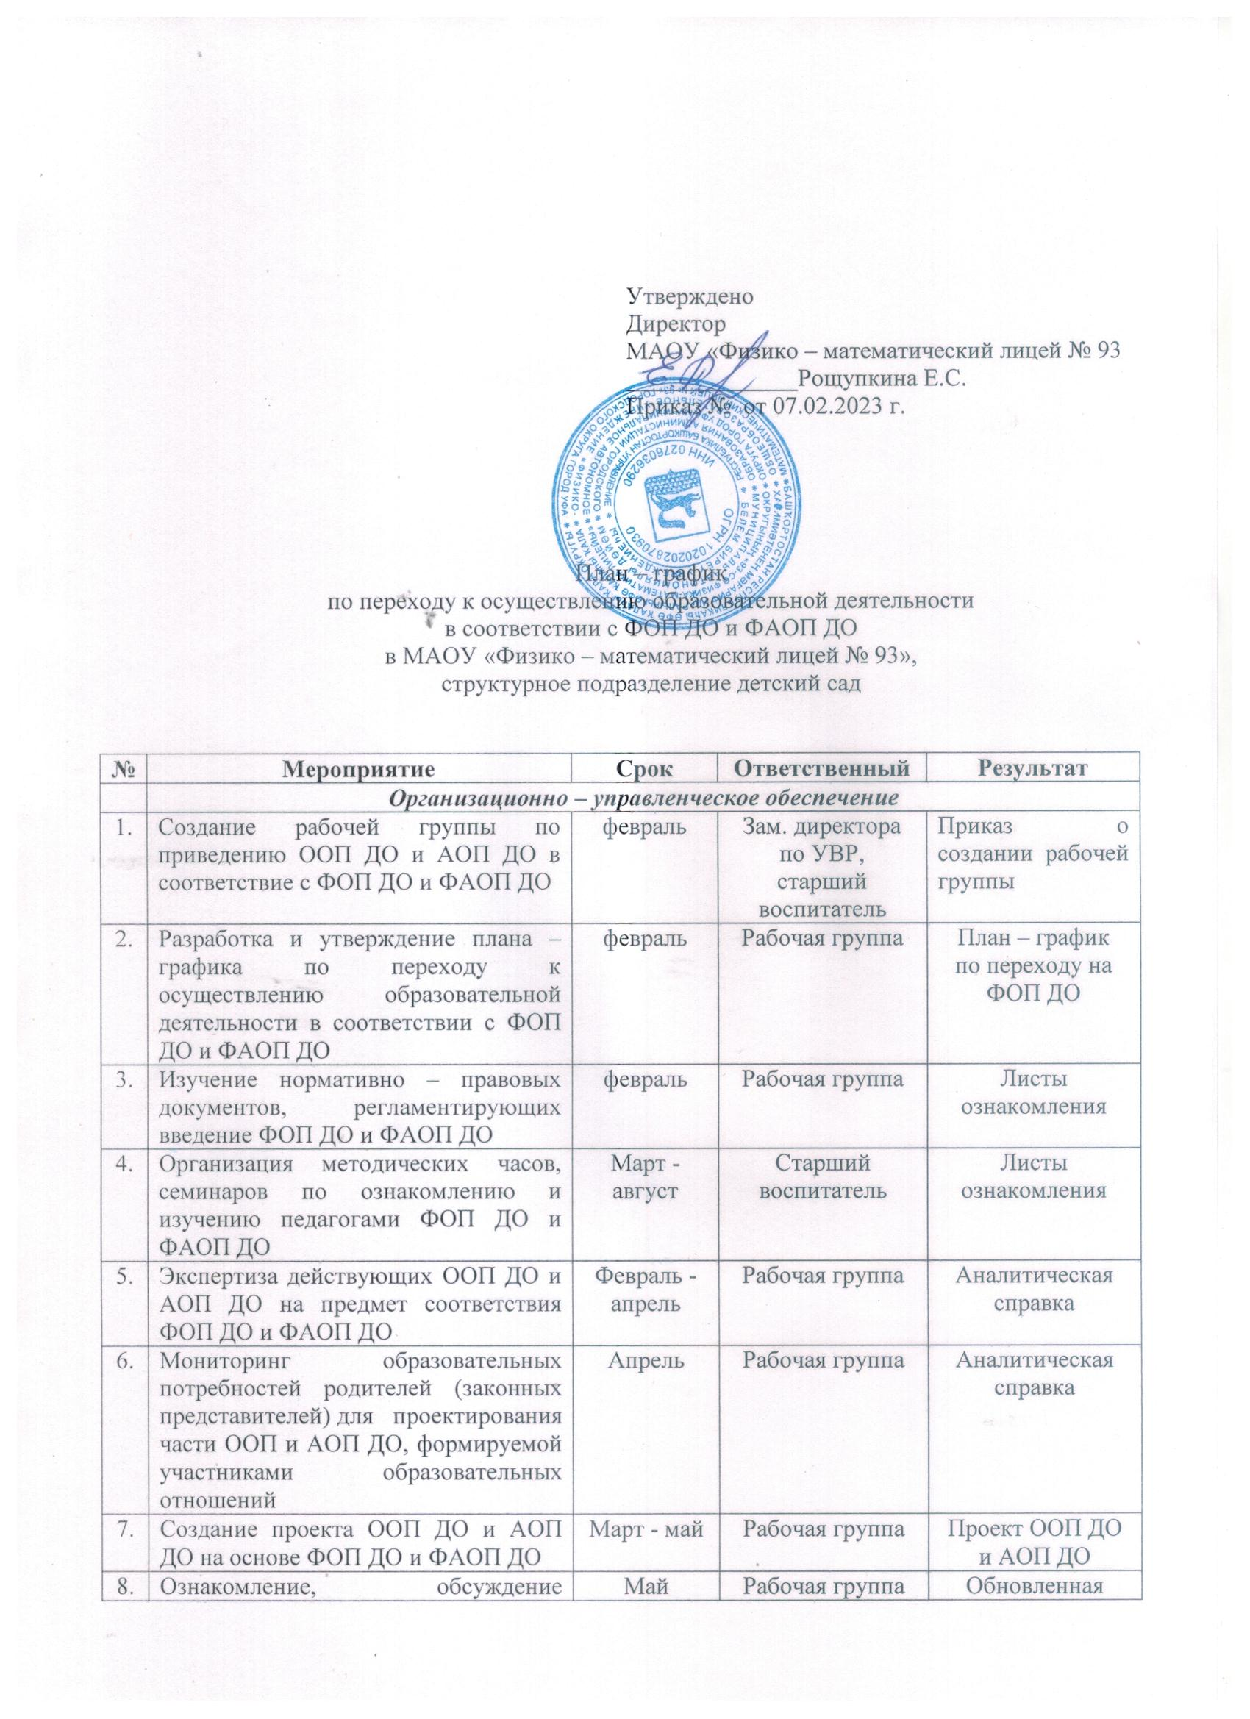

|  |  |  |  |  |
| --- | --- | --- | --- | --- |
|  | обновленной ООП ДО и АОП ДО на методическом совете |  |  | ООП ДО |
| 9. | Утверждение обновленной ООП и АОП в соответствии с ФОП ДО и ФАОП ДО для обеспечения образовательной деятельности | Август | Директор | Приказ |
| ***Нормативно – правовое обеспечение*** | | | | |
| 1. | Создание банка нормативно – правовых документов и методических материалов, обеспечивающих внедрение ФОП ДО и ФАОП ДО | В течение года | Старший воспитатель | Электронный банк данных,  методическая копилка |
| 2. | Приведение локальных актов учреждения в соответствие с требованиями ФОП ДО и ФАОП ДО | март - май | Зам. директора по УВР | Приказ |
| ***Кадровое обеспечение*** | | | | |
| 1. | Анализ кадрового обеспечения для применения ФОП ДО и ФАОП ДО. Выявление кадровых дефицитов. | Март - май | Зам. директора по УВР | Аналитическая  справка |
| 2. | Анализ образовательных потребностей и профессиональных затруднений педагогов по вопросу перехода на ФОП ДО и ФАОП ДО | апрель | Старший воспитатель | Аналитическая  справка |
| 3. | Повышение профессиональной компетенции педагогов различных категорий (курсы повышения квалификации, участие в семинарах, конференциях по вопросу введения ФОП ДО и ФАОП ДО | Март - август | Старший воспитатель | Документы о повышении квалификации |
| ***Методическое обеспечение*** | | | | |
| 1. | Разработка методических материалов по сопровождению реализации ФОП ДО и ФАОП ДО в учреждении | Март - август | Рабочая группа | Методические рекомендации |
| 2. | Обеспечение консультационной поддержки педагогов по вопросам внедрения ФОП ДО и ФАОП ДО | Март - май | Рабочая группа | Методические рекомендации,  памятки |
| 3. | Подбор обучающих материалов, вебинаров для педагогов по тематике внедрения ФОП ДО т ФАОП ДО | В течение года | Рабочая группа | Обучающие метериалы,  ссылки |
| ***Информационное обеспечение*** | | | | |
| 1. | Создание раздела «ФОП ДО» на официальном сайте учреждения с размещением материалов по сопровождению внедрения ФОП ДО и ФАОП ДО | февраль | Администратор сайта | Информация на официальном сайте |
| 2. | Общие и групповые родительское собрания по информированию о внедрении ФОП ДО и ФАОП ДО | май | Зам. директора по УВР,  Старший воспитатель | Протоколы родительских собраний,  размещение презентации о ФОП ДО на официальном сайте учреждения |
| 3. | Оформление и обновление информационного стенда по вопросам применения ФОП ДО и ФАОП ДО в методическом кабинете. | в течение года | Старший воспитатель | Информационный стенд |
| 4. | Размещение ООП ДО и АОП ДО, приведенной в соответствие с ФОП ДО и ФАОП ДО на официальном сайте учреждения | До 01.09.2023 | Администратор сайта | Информация на официальном сайте |
| ***Материально-техническое обеспечение*** | | | | |
| 1. | Обеспечение оснащенности учреждения в соответствии с ФОП ДО и ФАОП ДО к минимальной оснащенности учебного процесса и оборудованию помещений | Март - август | Зам. директора по УВР,  старший воспитатель,  завхоз | Информационная справка |
| 2. | Обеспечение соответствия материально – технической базы для реализации ФОП ДО и ФАОП ДО действующим санитарным, противопожарным и нормам труда работников образовательного учреждения. | Апрель | Зам. директора по УВР,  завхзоз | Информационная справка |
| 3. | Обеспечение укомплектованности библиотеки печатными и электронными образовательными ресурсами | Март - август | старший воспитатель | Информационная справка |
| 4. | Обеспечение доступа педагогам, переходящим на ФОП ДО и ФАОП ДО к электронно-цифровым образовательным ресурсам | Март - август | старший воспитатель | Создание банка полезных ссылок |